みなさんこんにちは（^o^）／　今日からは「光」の勉強をします。みなさんは「光」について

どのぐらい知っていますか？また、身のまわりで光が使われているものは何かありますか？

|  |  |
| --- | --- |
| 光とは？ | 光が使われているもの |
| 光といえば？  レンズで光を集めると紙に火がつく  暖かいなど | 電球・蛍光灯・ろうそく・マッチ  ＴＶ・ビデオ・プロジェクター  光ファイバー・発光ダイ  自ら光を出すものを（　　光源　　）という |

|  |  |
| --- | --- |
| 虹の色は  全部で　　　　７　　色 | 何色かな？　　赤・橙・黄・緑・青・藍・紫 |

観察をして確認しよう（身近なところにある虹）

|  |  |  |  |
| --- | --- | --- | --- |
| ホログラム（メタリック） | ＣＤ | 分光器かプリズム | 秘密兵器 |
| 貼り付けて  よく観察してね | どんな感じ？ | できたかな？ | どうなった？ |

これらの目に見える色を（　　可視光線　　）という。

　このほかにも熱を感じる（　　 赤外線 　　）や日焼けの元となる（　　　紫外線　　　）がある。

|  |  |
| --- | --- |
| 暗いときはどう見える？ | ものを見るためには何が必要？ |
| 何も見えない。（色も） | 光をあてるとものが見える。色もわかる。 |

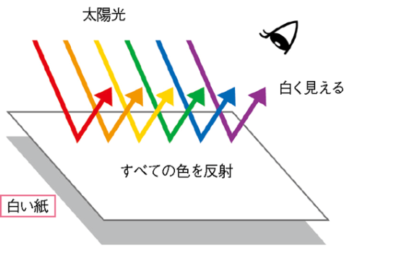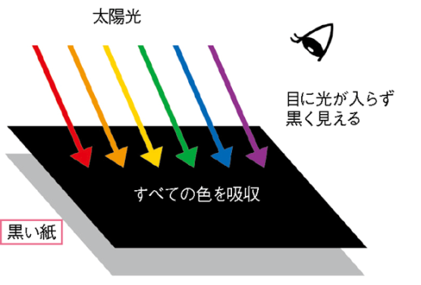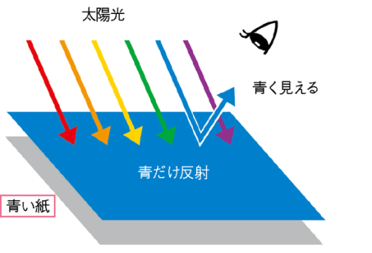ものが見えるというのは（　光源　）からでた光や、ものからはね返ってきた光が（　目　）に入るから。

赤 橙 黄 緑 青 紫 赤 橙 黄 緑 青 紫 赤 橙 黄 緑 青 紫

**１ 年　　組　　番　氏名**

テレビに近づいて画面をルーペで観察する。色は何色あるかな？　　※注意…長時間は見ないこと

|  |  |
| --- | --- |
| 予想 | 実際の答え 赤　青　緑 |

美術で習った？　　　　　　　　　　　　　　　　　今日は理科の世界です。

色の３原色は？　　　　　　　　　　　　　　　　　「光」の三原色とは！

赤…マゼンタ　　　　　　　　　　　　　　　　　　　　　　赤

青…シアン　　　　　　　　　　　　　　　　　　　　　　　緑

黄…イエロー　　　　　　　　　　　　　　　　　　　　　　青

　テレビやステージのライトの色は、赤・緑・青の3色だけで表現されている。でもテレビには、本物の

世界みたいに、たくさんの色が映っているよね。3色しか使っていないなんて、何だか不思議だね。

ちなみに青い空なら青い光を強くすればいいし、真っ赤なお花なら赤い光を強くすればいいのは分かるよね。

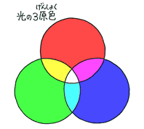でも、いろんな色であふれているこの世界はどのように映せばいいのかな？

実験方法…①　暗くした部屋で懐中電灯に色セロファン（赤・青・緑）を巻き付けた

　　　　　　　ものを点灯し、白い画用紙に映してみる。

②　色を右図のように混ぜたときの光の色はどのように変化するのかを

観察する。（１ｍ以内が適当なようです）

③　時間があれば、光源装置に色セロファンをかぶせて幻想的な空間に

　　してみましょう。

結果

|  |  |
| --- | --- |
| 色やことばで記入しよう  　　　　　　　　　　　　　赤  緑　　　　　青 | どんなことがわかったかな？  全部混ぜると… |

光は絵の具と違って、混ぜると（　　　　）になる。そのしくみが分かっていれば、

絵の具のように混ぜ方次第で、たくさんの色を作ることができるのです。

さあ、宿題です。今のあなたは太陽の光が何色に見えるかな？